**Test MyIndihome X**

**Evanda Putri Setiowati – Technical Writer**

Case 1.

Buatlah contract API untuk menampilkan data produk paket internet dengan spesifikasi terdapat Nama Produk, Kecepatan, Deskripsi, dan Logo

*Jika bisa buatlah Mock API dibuat dengan swagger dan ditampilkan melalui postman

|  |  |  |
| --- | --- | --- |
| Element Name | Data Type | Description |
| name | Varchar | Nama Produk |
| speed | Varchar | Kecepatan |
| description | Varchar | Deskripsi Poduk |
| logo_url | Varchar | URL Logo Produk |

Response Example:

{

name: "Internet 20 Mbps",

speed: "20 Mbps",

description: "Internet dengan kecepatan 20 Mbps + 100 Menit Telepon",

logo_url: “<https://paket1.jpg>”

}

Case 2.

User myIndihome X yang sudah login ingin melihat paket yang ditawarkan pada halaman shop, gambarkan activity diagram dan sequence diagram flow tersebut!

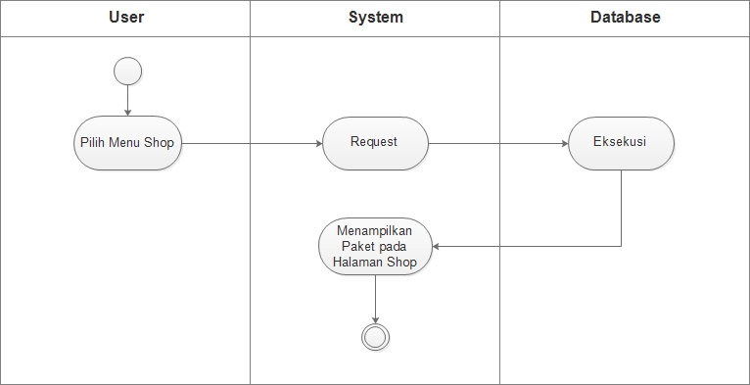

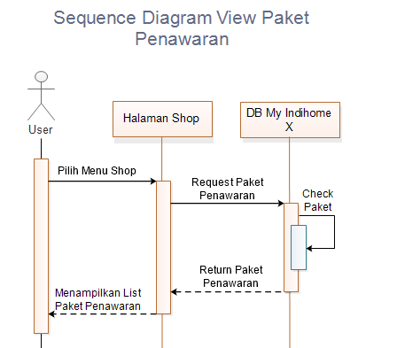

Case 3.

User myIndihome X ingin membeli addon Indihome study, addon ini dapat dibeli jika user memiliki nomor Indihome. Jika user bisa membeli addon ini maka user harus memasukkan otp untuk konfirmasi pembelian.

Buatlah bisnis proses untuk case di atas dan sequence diagram nya !

